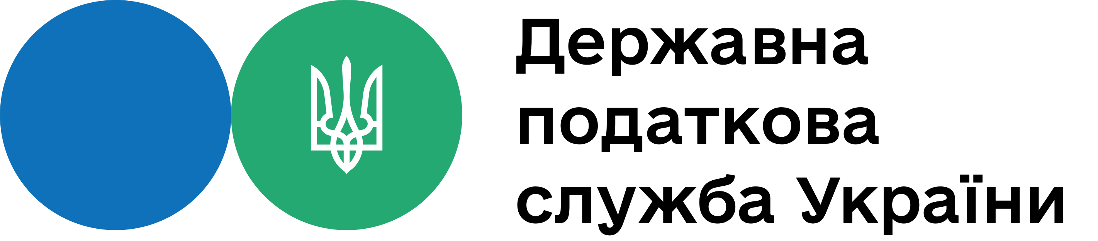

Головне управління ДПС у м. Києві
Яка гранична сума готівкового розрахунку одного підприємства (підприємця) з іншим підприємством (підприємцем) протягом одного дня?

Головне управління ДПС у м. Києві повідомляє, що відповідно до п. 6 розд. ІІ Положення про ведення касових операцій у національній валюті в Україні, затвердженого постановою Правління Національного банку України від 29 грудня 2017 року № 148, суб’єкти господарювання мають право здійснювати розрахунки готівкою протягом одного дня за одним або кількома платіжними документами, зокрема, між собою – у розмірі до 10000 (десяти тисяч) грн уключно.
Суб’єкти господарювання у разі зняття готівкових коштів із рахунків з метою здійснення готівкових розрахунків із фізичними особами зобов’язані надавати на запит банку (філії, відділення) підтвердні документи, на підставі яких здійснюються такі готівкові розрахунки, необхідні банку (філії, відділенню) для вивчення клієнта з урахуванням ризик-орієнтованого підходу.
Платежі понад установлені граничні суми проводяться через надавачів платіжних послуг шляхом переказу коштів із рахунку на рахунок або внесення коштів до кас надавачів платіжних послуг для подальшого їх переказу на рахунки. Кількість суб’єктів господарювання та фізичних осіб, з якими здійснюються готівкові розрахунки, протягом дня не обмежується.
Обмеження, установлене в п. 6 розд. II Положення № 148, стосується також розрахунків під час оплати за товари, придбані на виробничі (господарські) потреби за рахунок готівки, одержаної за допомогою платіжного інструменту.
Спілкуйтеся з Податковою службою дистанційно за допомогою сервісу «InfoTAX»:
https://t.me/infoTAXbot

Головне управління ДПС у м. Києві

Яка гранична сума готівкового розрахунку одного підприємства (підприємця) з іншим підприємством (підприємцем) протягом одного дня?

Головне управління ДПС у м. Києві повідомляє, що відповідно до п. 6 розд. ІІ Положення про ведення касових операцій у національній валюті в Україні, затвердженого постановою Правління Національного банку України від 29 грудня 2017 року № 148, суб’єкти господарювання мають право здійснювати розрахунки готівкою протягом одного дня за одним або кількома платіжними документами, зокрема, між собою – у розмірі до 10000 (десяти тисяч) грн уключно.
Суб’єкти господарювання у разі зняття готівкових коштів із рахунків з метою здійснення готівкових розрахунків із фізичними особами зобов’язані надавати на запит банку (філії, відділення) підтвердні документи, на підставі яких здійснюються такі готівкові розрахунки, необхідні банку (філії, відділенню) для вивчення клієнта з урахуванням ризик-орієнтованого підходу.
Платежі понад установлені граничні суми проводяться через надавачів платіжних послуг шляхом переказу коштів із рахунку на рахунок або внесення коштів до кас надавачів платіжних послуг для подальшого їх переказу на рахунки. Кількість суб’єктів господарювання та фізичних осіб, з якими здійснюються готівкові розрахунки, протягом дня не обмежується.
Обмеження, установлене в п. 6 розд. II Положення № 148, стосується також розрахунків під час оплати за товари, придбані на виробничі (господарські) потреби за рахунок готівки, одержаної за допомогою платіжного інструменту.
Спілкуйтеся з Податковою службою дистанційно за допомогою сервісу «InfoTAX»:
https://t.me/infoTAXbot

